Этот отчёт взят с сайта http://access.avorut.ru

Скачать готовую базу данных access «Відділ кадрів заводу»
Пароль для базы данных «Відділ кадрів заводу»

Другие готовые базы данных access
Необходимо создать базу данных «Відділ кадрів заводу»

Главная кнопочная форма
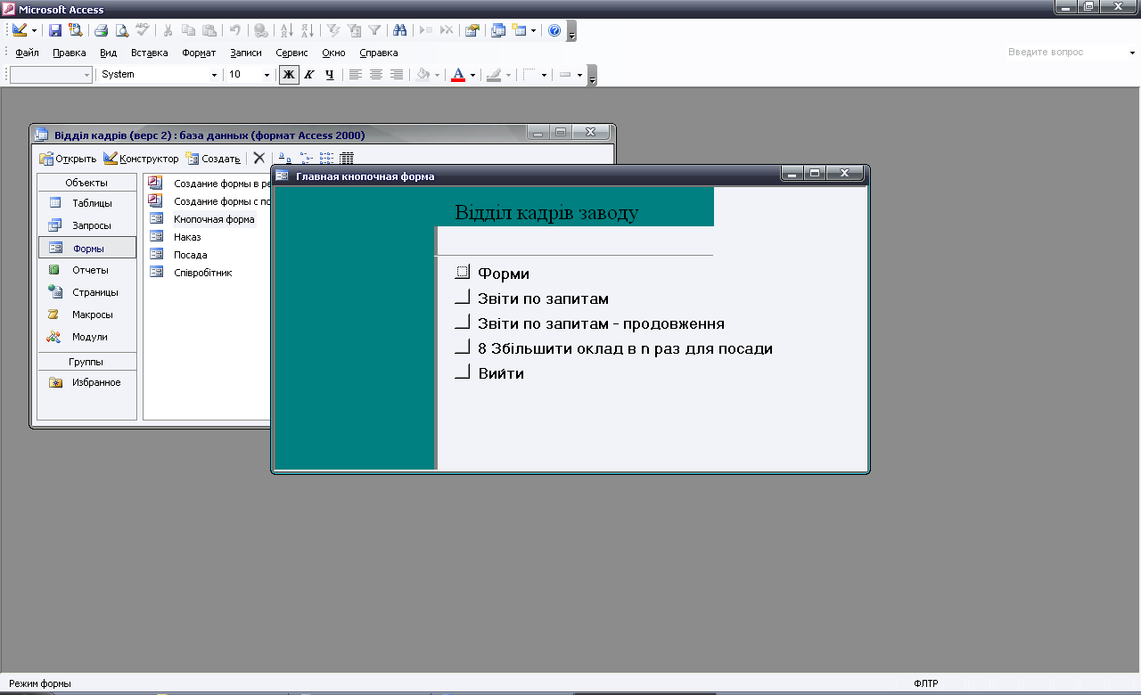
Рис. 1 Главная кнопочная форма «Отдел кадров завода».

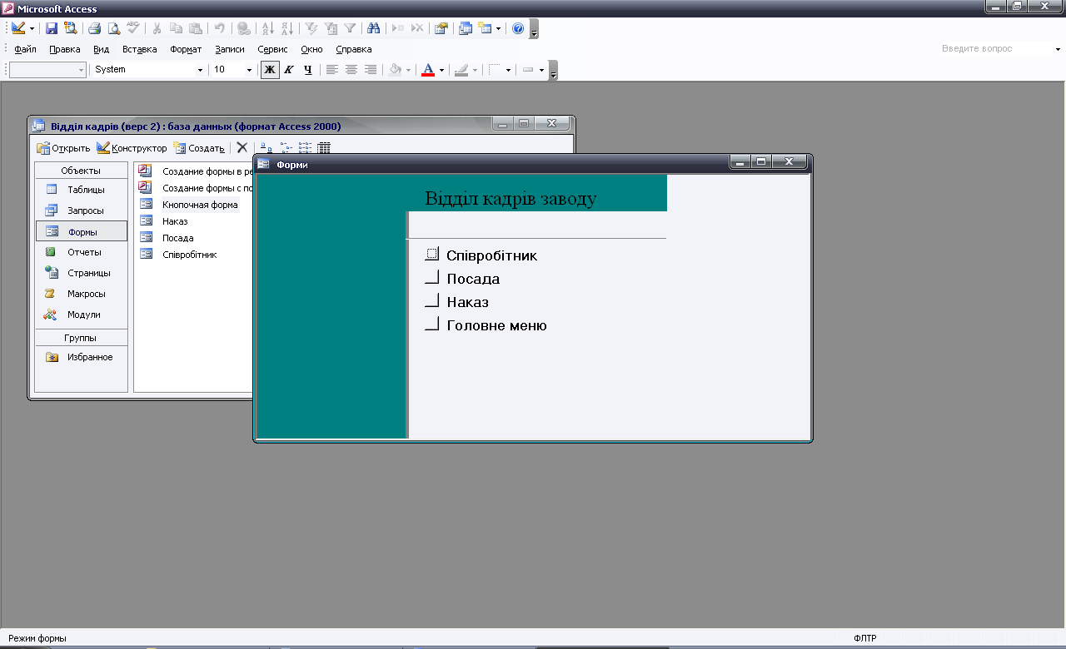
Рис. 2 Главная кнопочная форма «Отдел кадров завода» - страница «Формы».

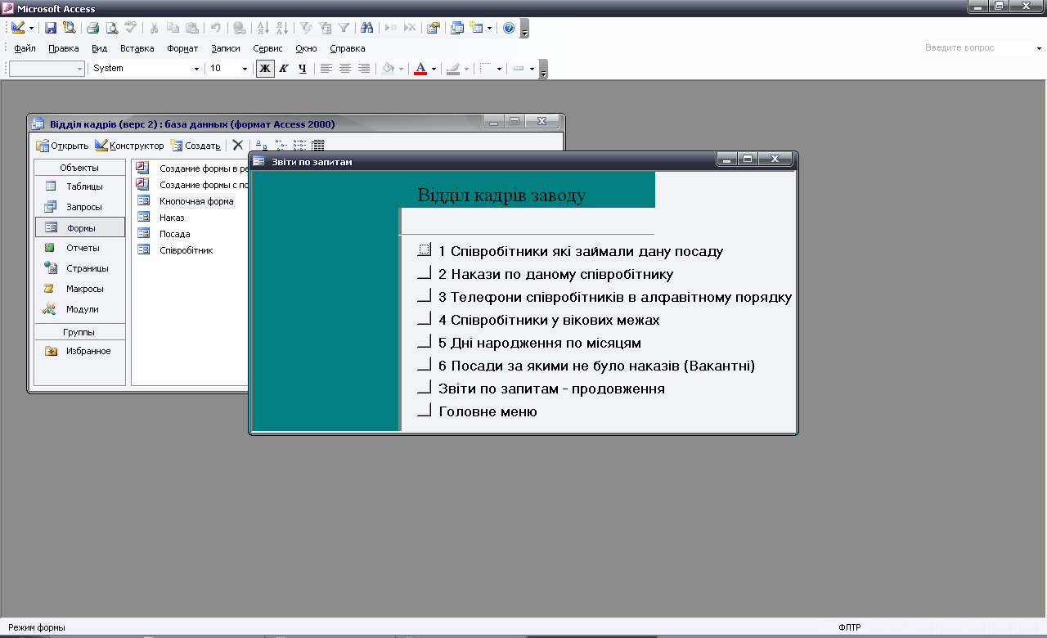
Рис. 3 Главная кнопочная форма «Отдел кадров завода» - страница «Отчёты по запросам».

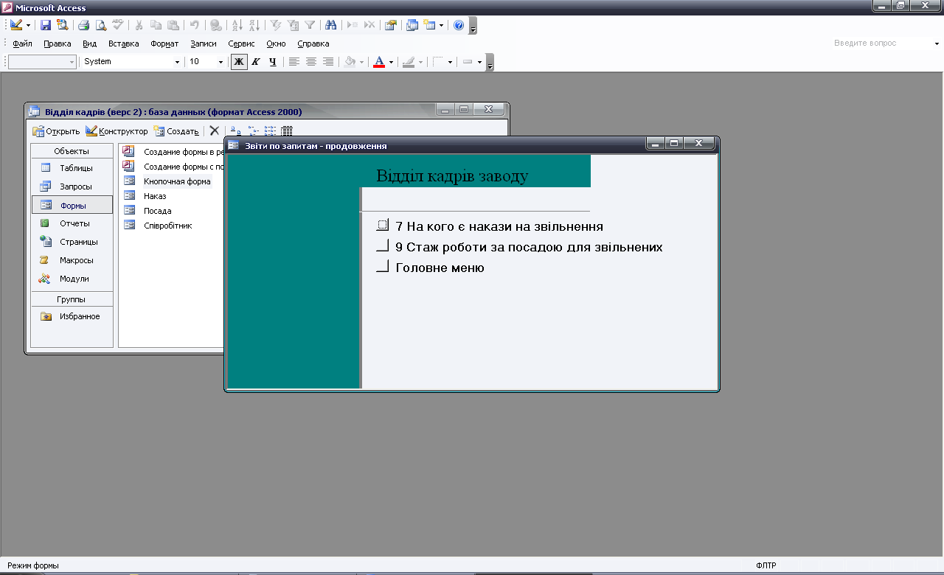
Рис. 4 Главная кнопочная форма «Отдел кадров завода» - страница «Отчёты по запросам - продолжение».

Формы
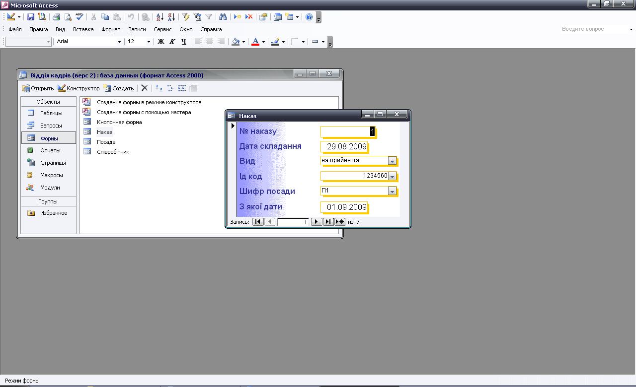
Рис. 5 Форма «Приказ».

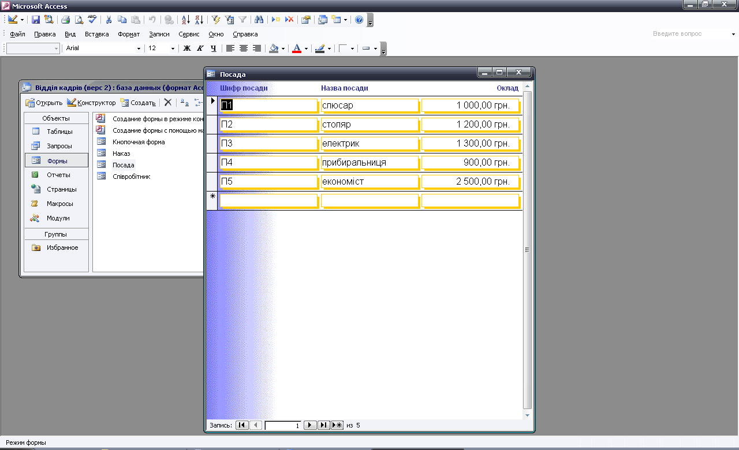
Рис. 6 Форма «Должность».

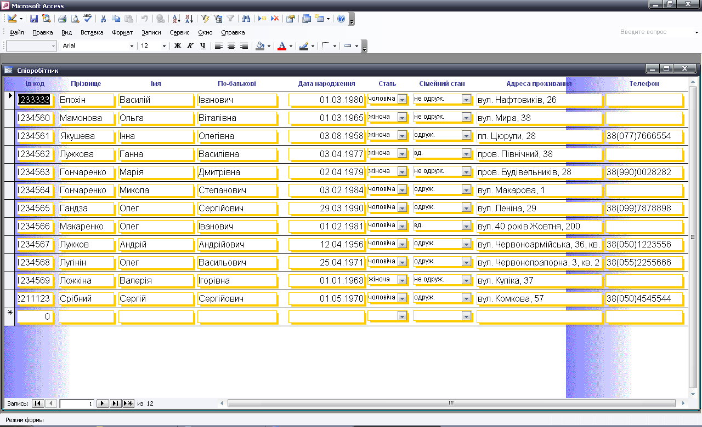
Рис. 8 Форма «Сотрудник».

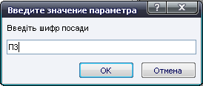
Рис. 9 Окно для ввода параметра «шифр должности».

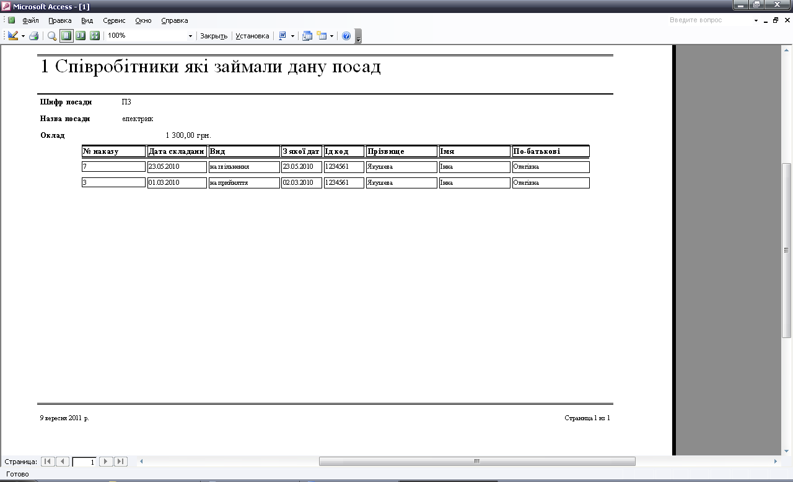
Рис. 10 Отчёт «Сотрудники, которые занимали данную должность».

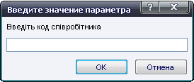
Рис. 11 Окно для ввода параметра «код сотрудника».

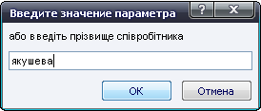
Рис. 12 Окно для ввода параметра «фамилия сотрудника».

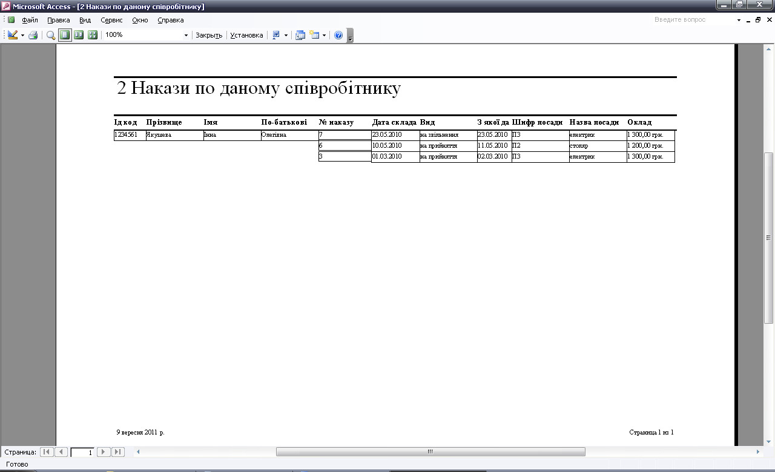
Рис. 13 Отчёт «Приказы по данному сотруднику».

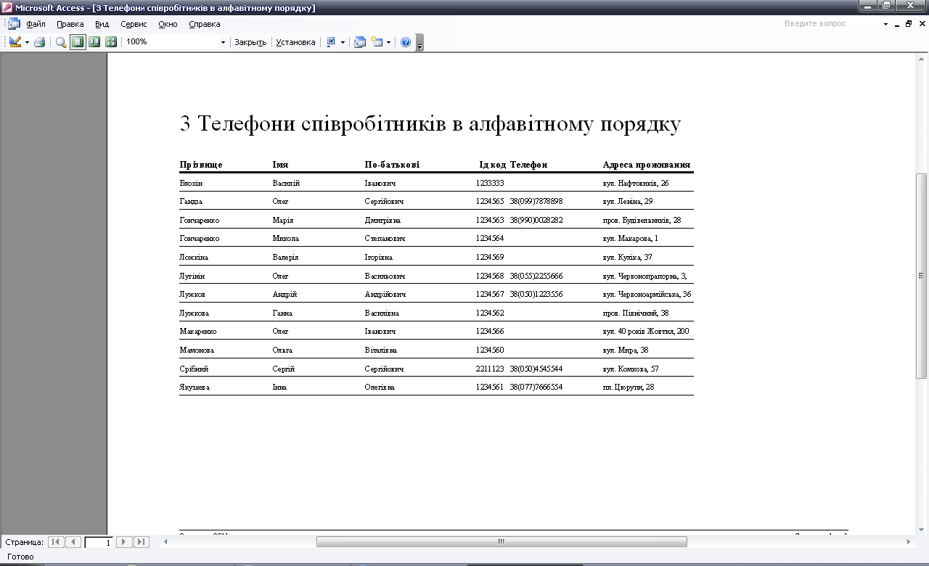
Рис. 14 Отчёт «Телефоны сотрудников в алфавитном порядке».

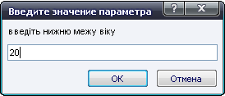
Рис. 15 Окно для ввода параметра «нижняя граница возраста».

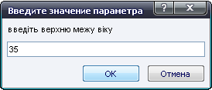
Рис. 15 Окно для ввода параметра «верхняя граница возраста».

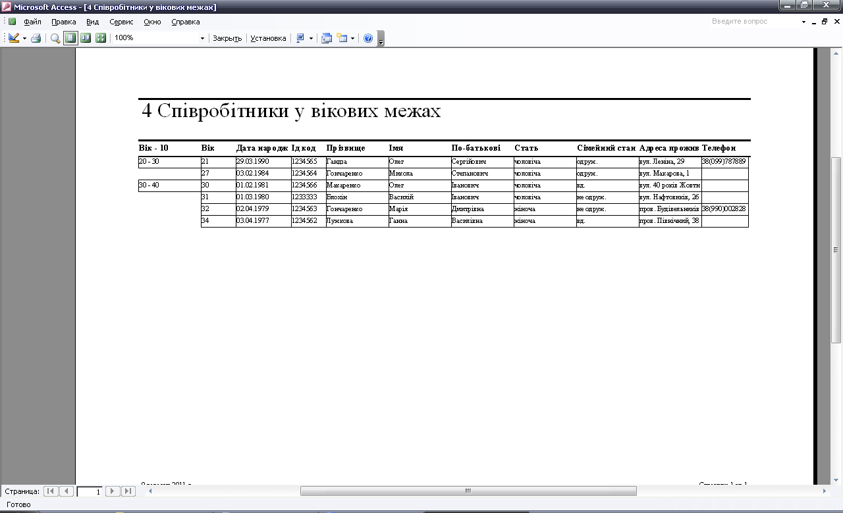
Рис. 16 Отчёт «Сотрудники в возрастных границах».

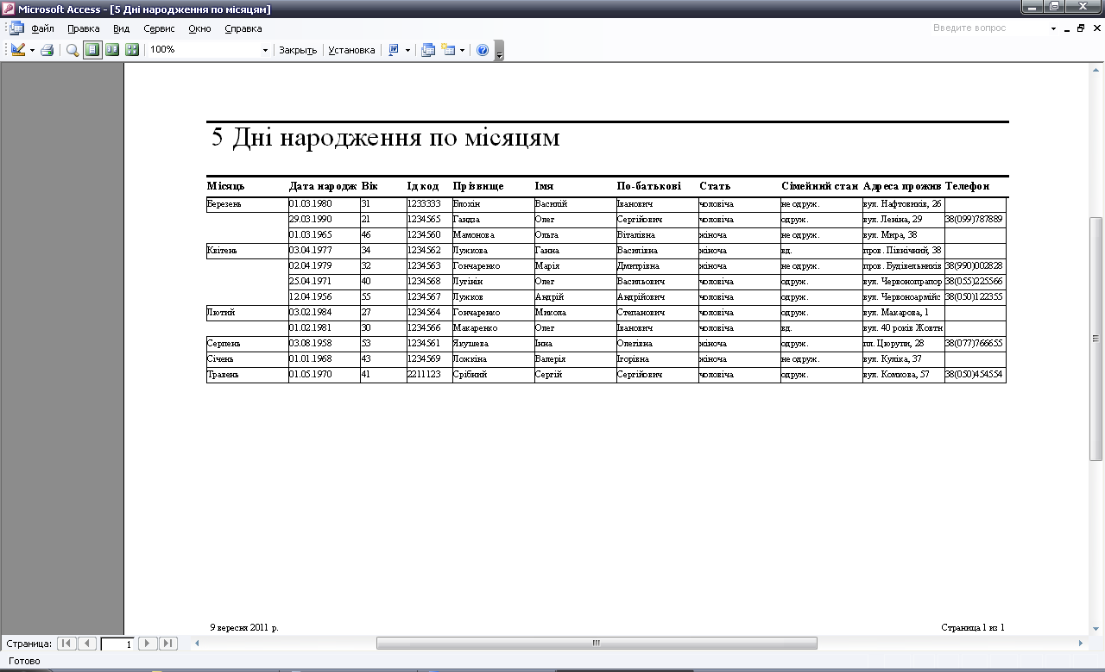
Рис. 17 Отчёт «Дни рождения по месяцам».

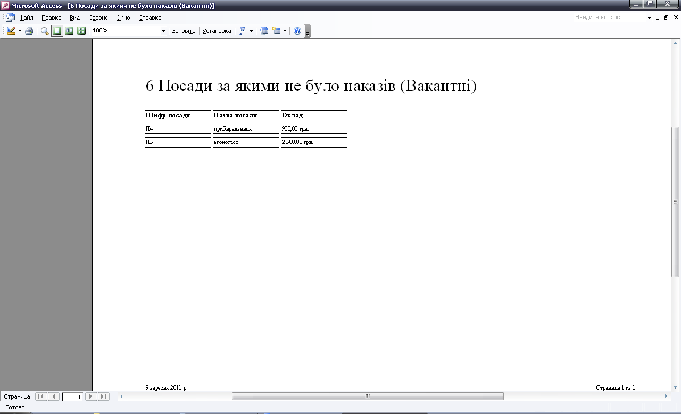
Рис. 18 Отчёт «Должности, по которым не было приказов (вакантные)».

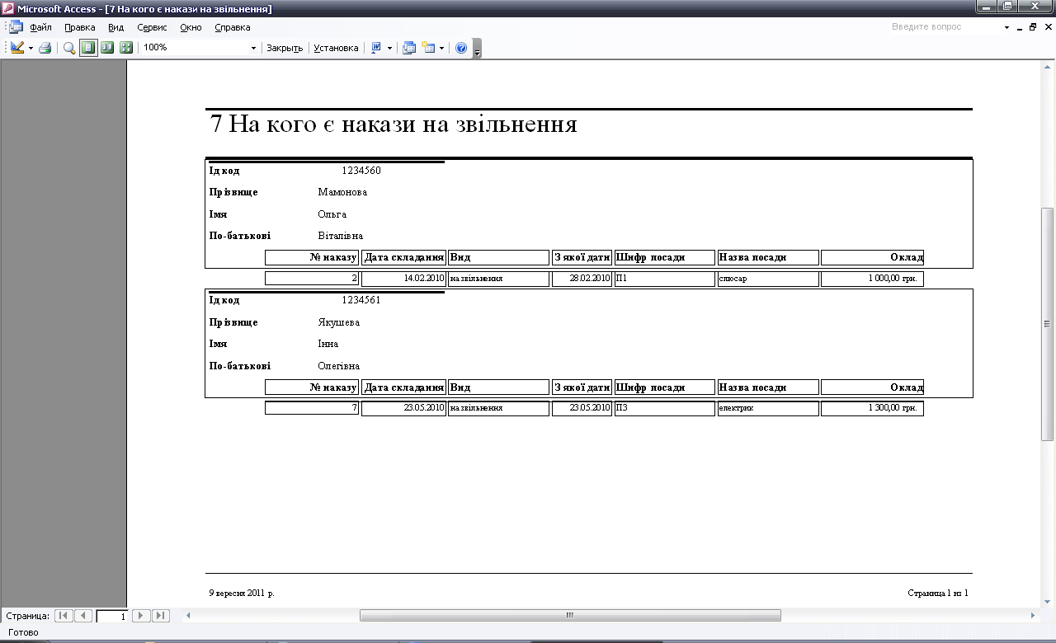
Рис. 19 Отчёт «По ком есть приказы на увольнение».

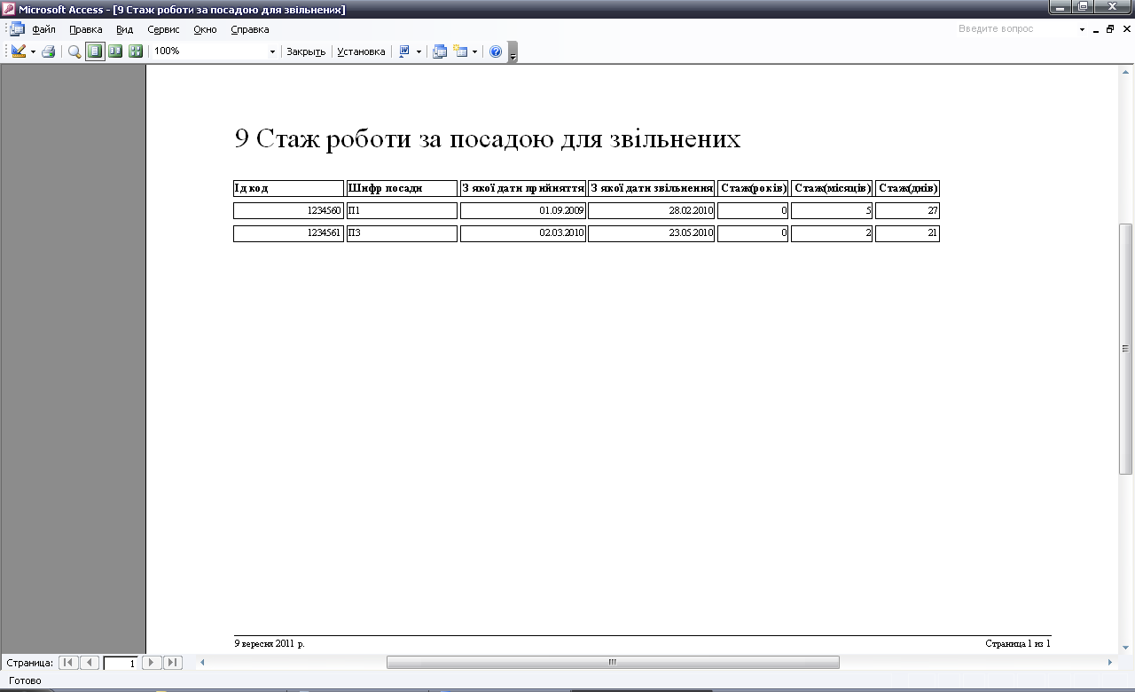
Рис. 20 Отчёт «Стаж работы по должности для уволенных».

Таблицы
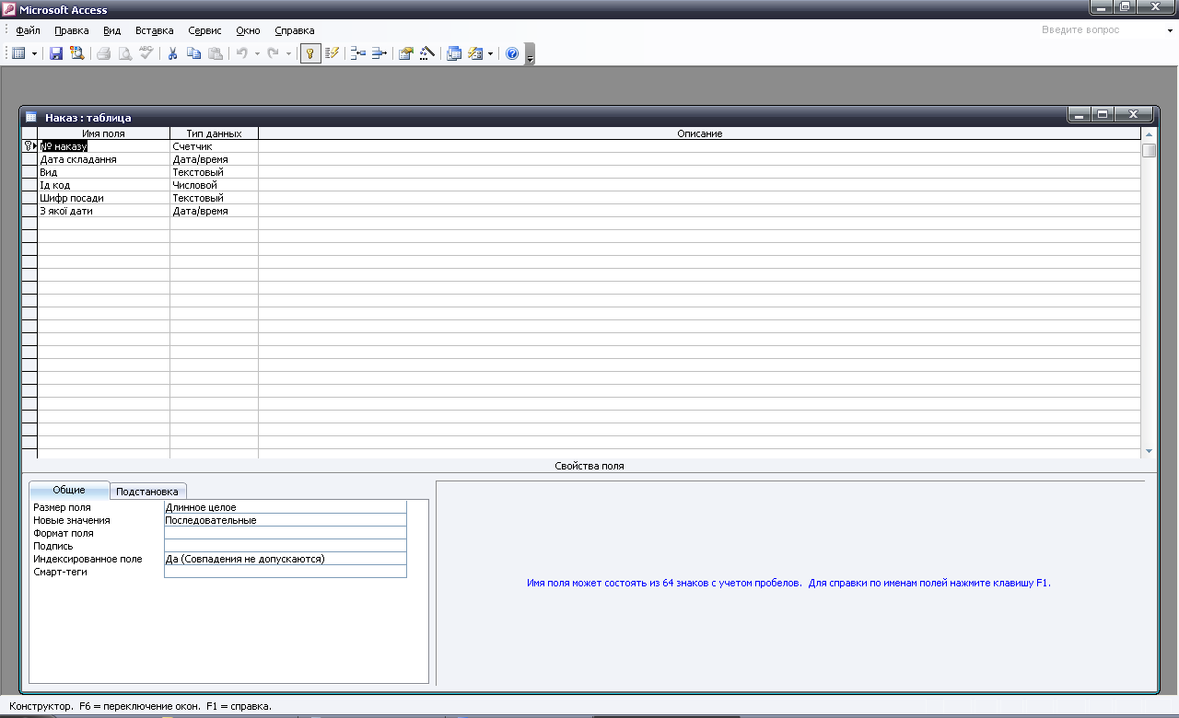
Рис. 21 Структура таблицы «Приказ»: № приказа, дата составления, вид, идентификационный код, шифр должности, с какой даты.

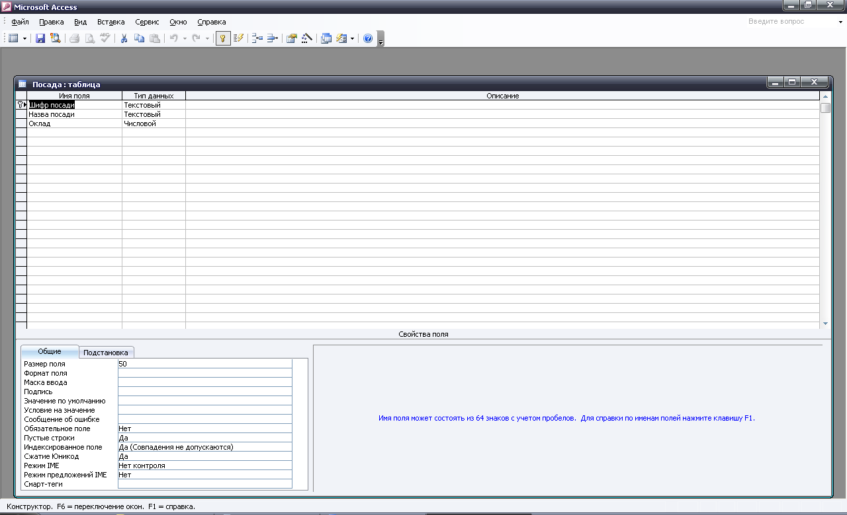
Рис. 22 Структура таблицы «Должность»: шифр должности, название должности, оклад.

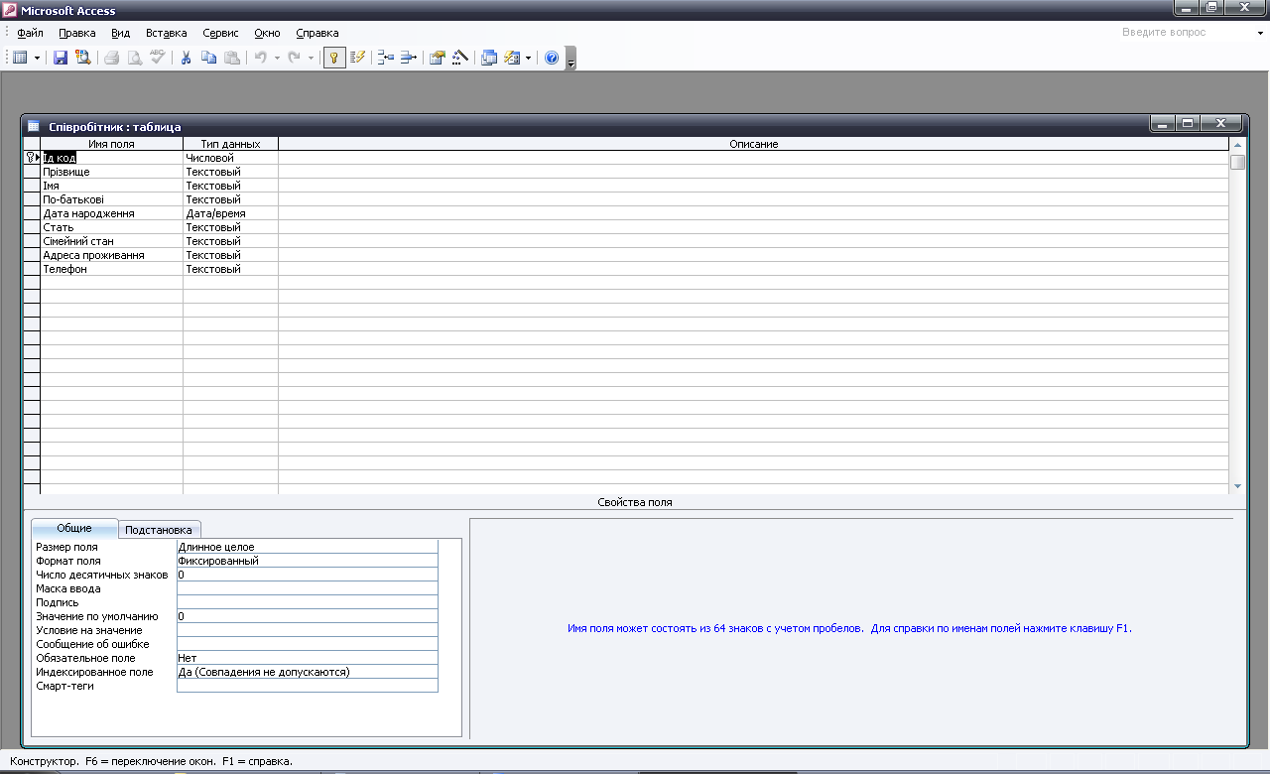
Рис. 23 Структура таблицы «Сотрудник»: идентификационный код, фамилия, имя, отчество, дата рождения, пол, семейное положение, адрес проживания, телефон.

Схема данных
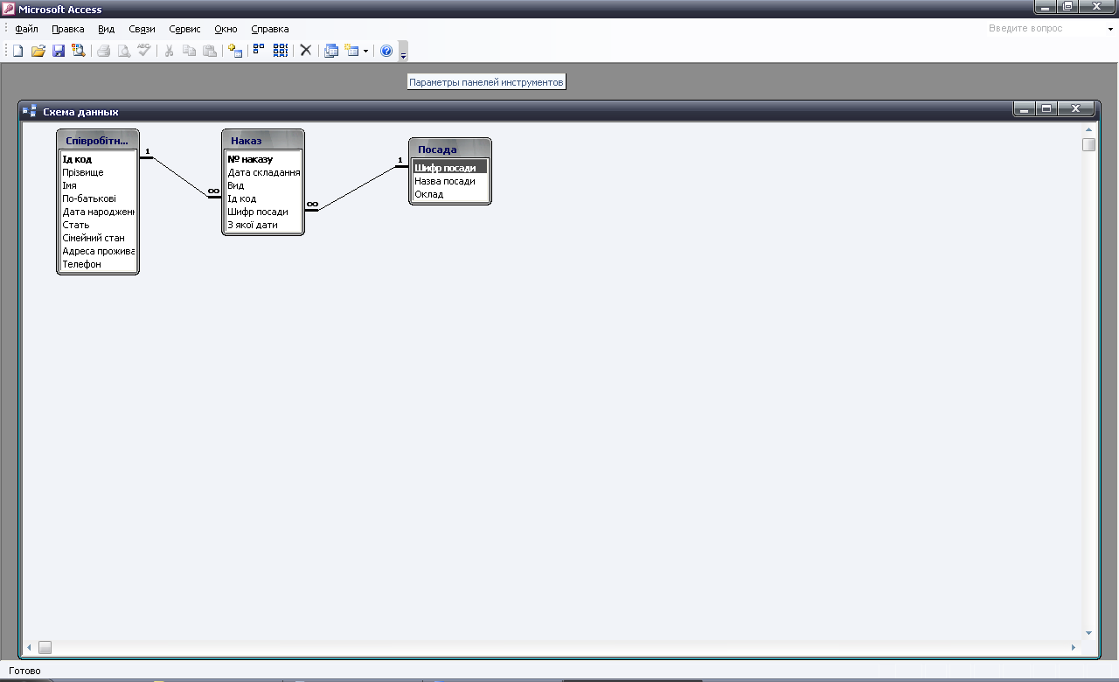
Рис. 24 Схема данных базы данных «Отдел кадров завода» отображает связи таблиц: Сотрудник, Приказ, Должность.

Запросы
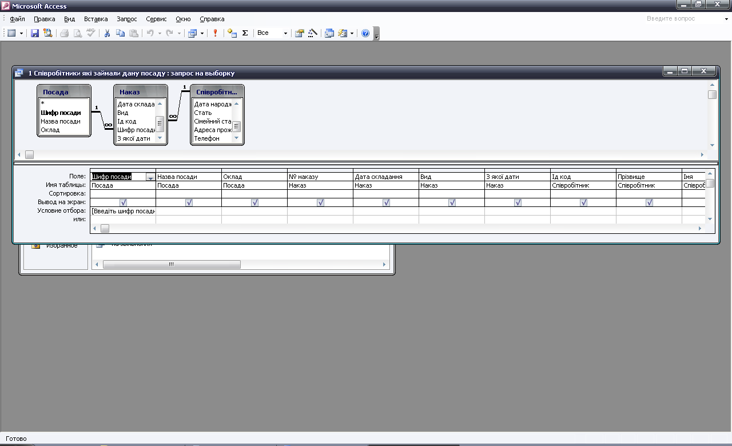

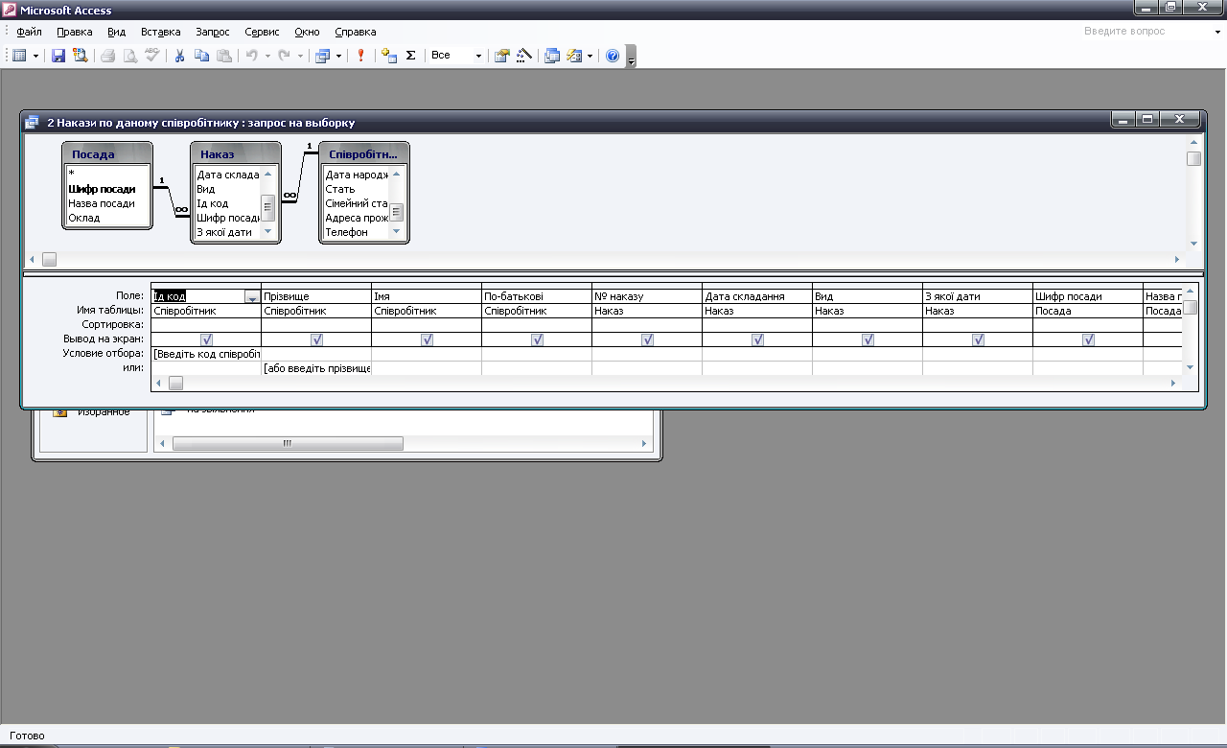

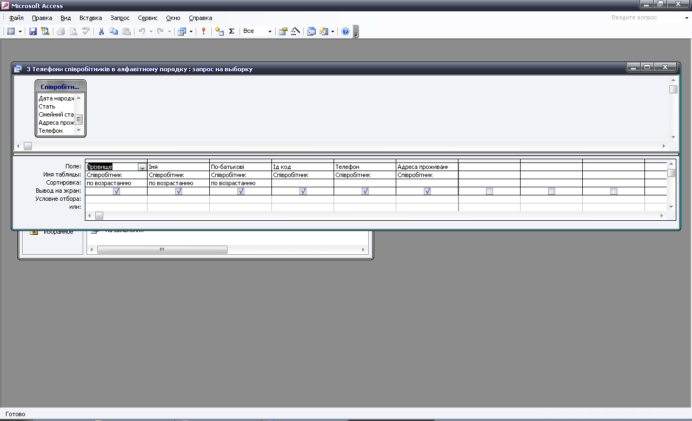

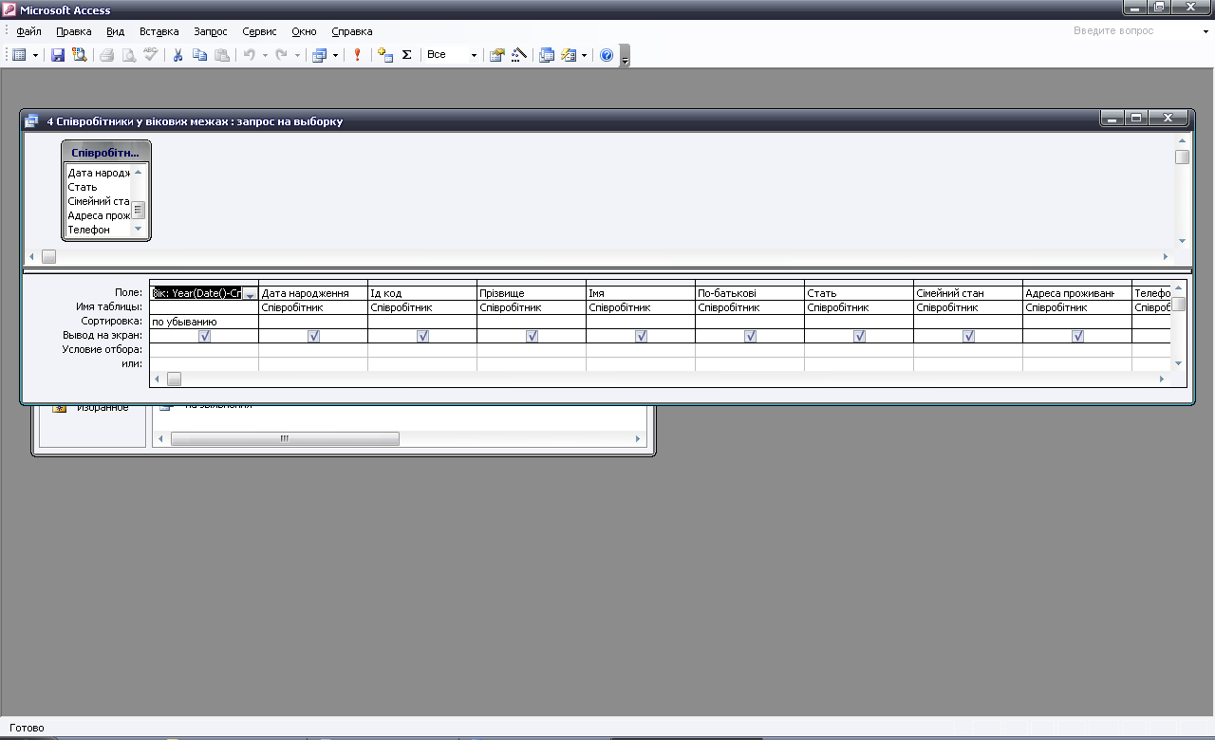

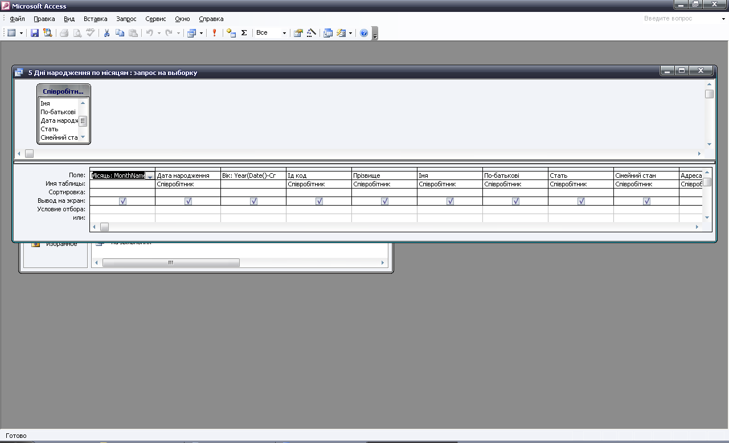

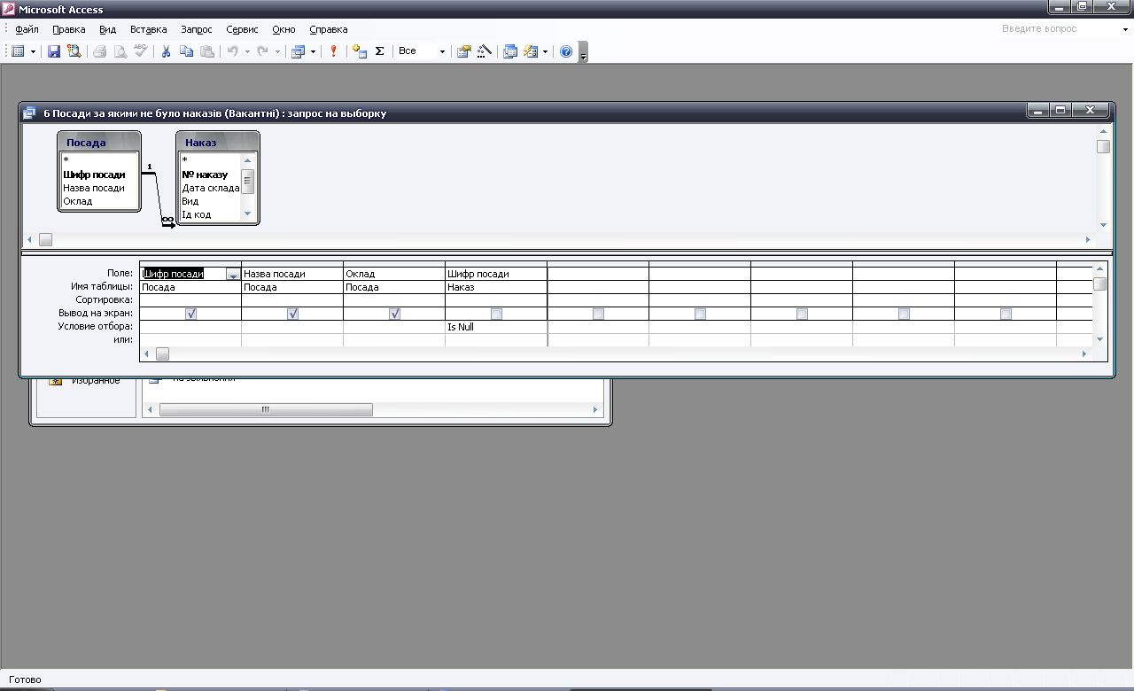

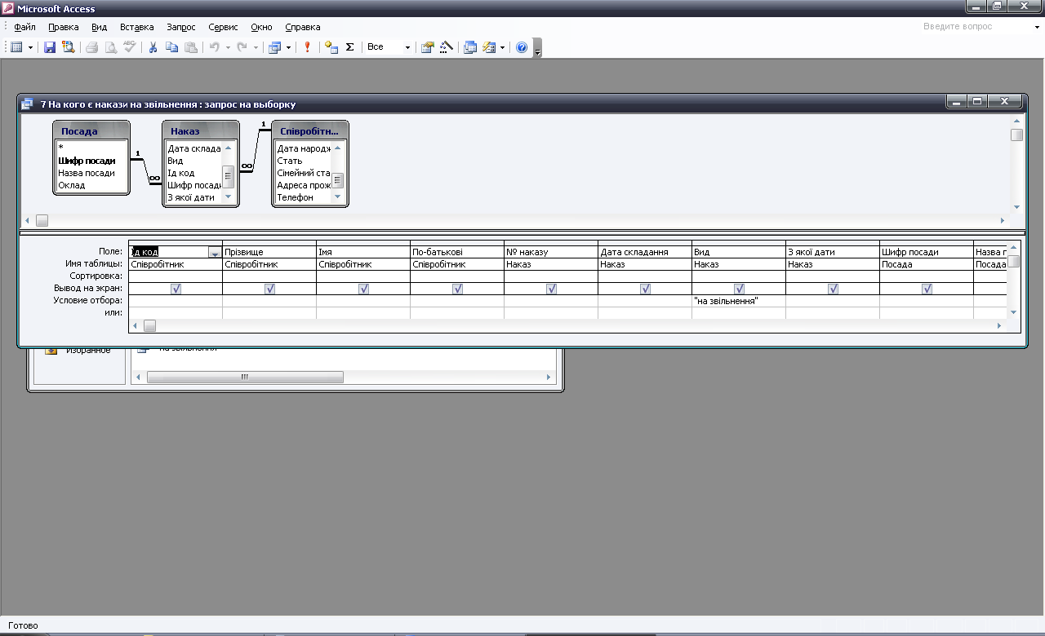

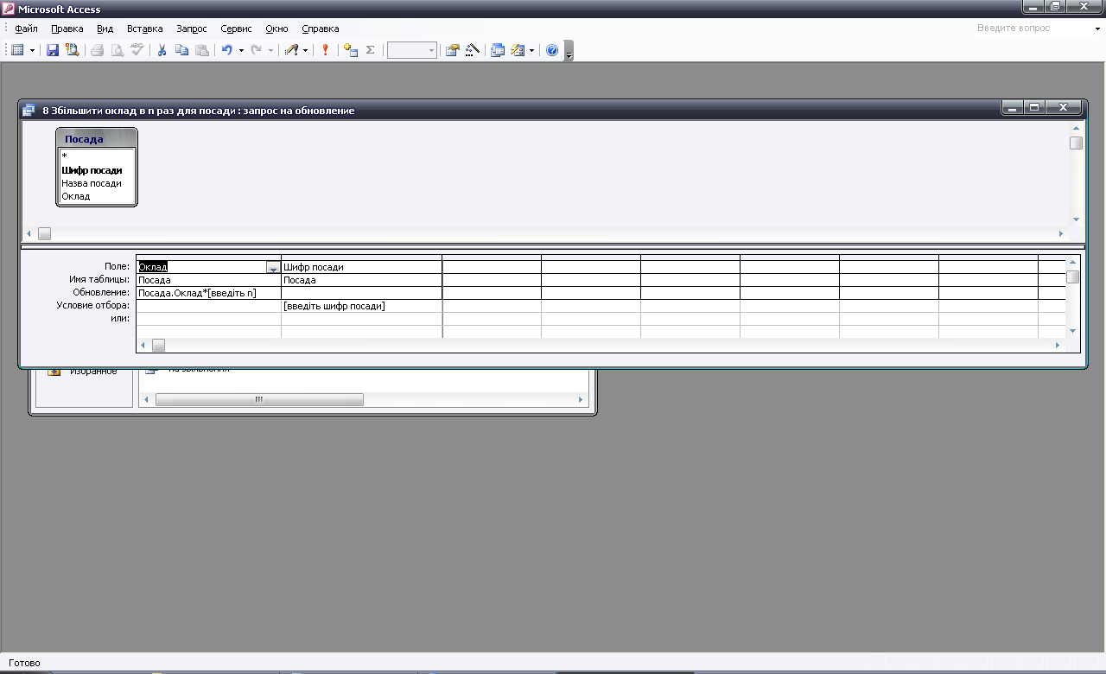

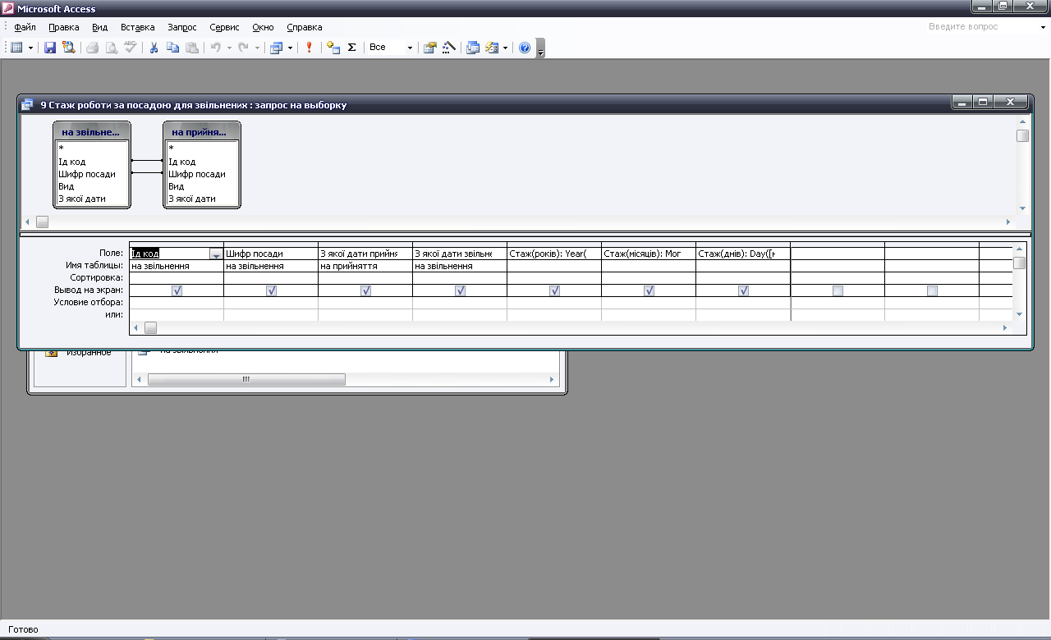

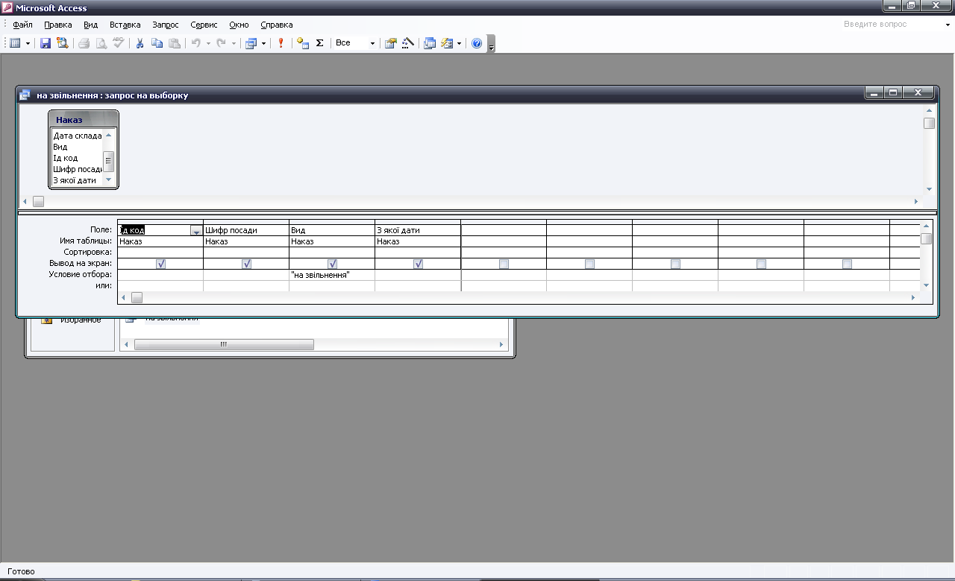

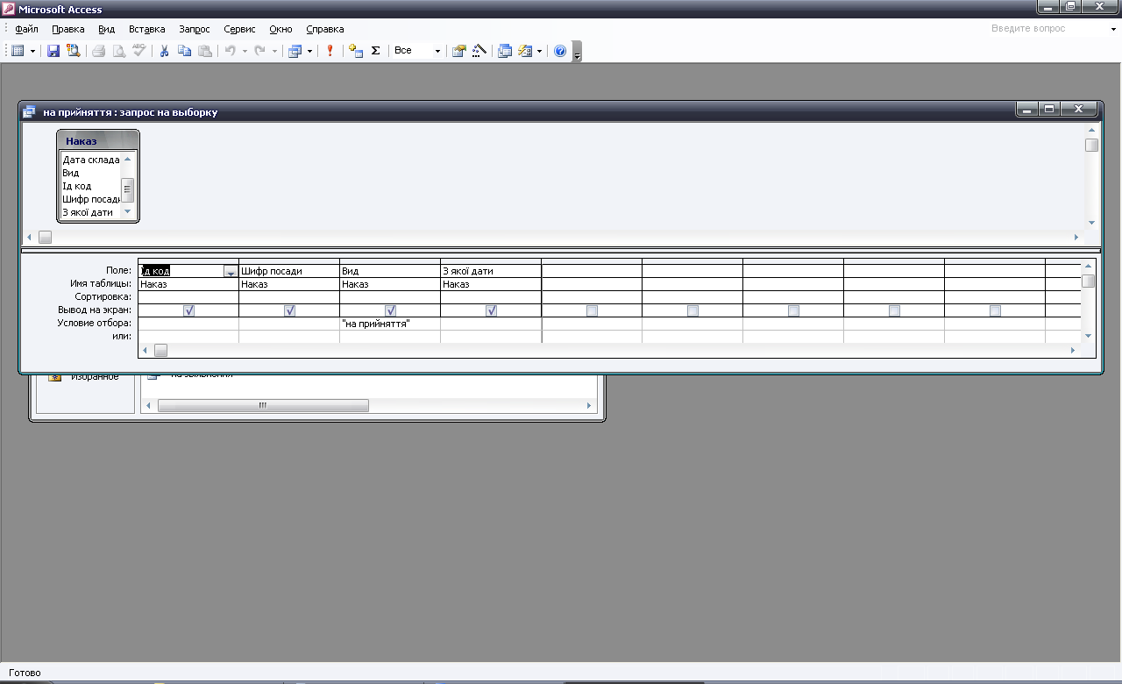
Макросы
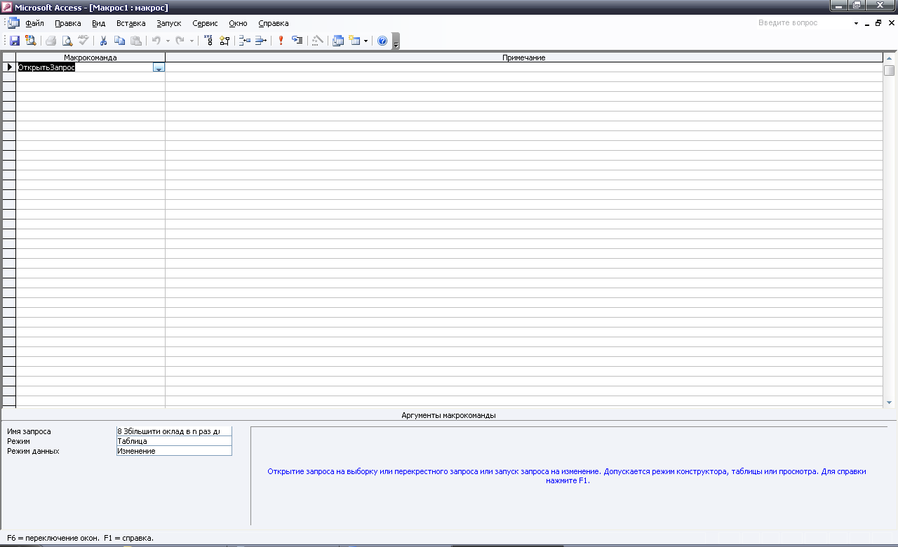
Этот отчёт взят с сайта http://access.avorut.ru

Скачать готовую базу данных access «Відділ кадрів заводу»
Пароль для базы данных «Відділ кадрів заводу»

Другие готовые базы данных access
- Скачать базу данных (БД) «Відділ кадрів заводу» MS Access Скачать базу данных (БД) «Відділ кадрів заводу» MS Access
- "Сотрудники" Скачать базу данных access Сотрудники
- "Расчет повременной оплаты" Скачать базу данных access Расчет повременной оплаты
- "Расчет оплаты по окладам" Скачать базу данных access Расчет оплаты по окладам
- "Расчет оплаты труда по сдельным нарядам" Скачать базу данных access Расчет оплаты труда по сдельным нарядам
- "Расчет заработной платы" Скачать базу данных access Расчет заработной платы
- Курсы повышения квалификации Скачать базу данных access Курсы повышения квалификации
- Ежемесячные выплаты сотрудникам вуза Скачать базу данных access Ежемесячные выплаты сотрудникам вуза
- "Кредиты и займы организации" Скачать базу данных access Кредиты и займы организации
- "Перемещения сотрудников" Скачать базу данных access Перемещения сотрудников
- «Распределение дополнительных обязанностей» Access Скачать базу данных «Распределение дополнительных обязанностей» Access
- Расчёт удержаний с заработной платы Скачать базу данных (БД) Расчёт удержаний с заработной платы MS Access
- Співробітники Скачать базу данных (БД) Співробітники
- «Отдел кадров. Расчёт смен сотрудников» MS Access Скачать базу данных (БД) «Отдел кадров. Расчёт смен сотрудников» MS Access
- «АРМ бухгалтера. Формирование расчётных листов сотрудников» Скачать базу данных (БД) «АРМ бухгалтера. Формирование расчётных листов сотрудников» MS Access
- «Зарплата» MS Access Скачать базу данных (БД) «Зарплата» MS Access
- «Отдел кадров» Скачать базу данных (БД) «Отдел кадров» MS Access
- «Субсидии» MS Access Скачать базу данных (БД) «Субсидии» MS Access
- «Штатное расписание» MS Access Скачать базу данных (БД) «Штатное расписание» MS Access
- Скачать базу данных «Бюро по трудоустройству» Access Скачать базу данных «Бюро по трудоустройству» Access
- «Робоче місце співробітника відділу кадрів на заводі» MS Access Скачать базу данных (БД) «Робоче місце співробітника відділу кадрів на заводі» MS Access
- «Робоче місце бухгалтера приватного підприємства» MS Access Скачать базу данных (БД) «Робоче місце бухгалтера приватного підприємства» MS Access
- «Функции бухгалтера частного предприятия» MS Access Скачать базу данных (БД) «Функции бухгалтера частного предприятия» MS Access

